TIÊU CHUẨN VIỆT NAM
TCVN 4179-85
HỆ THỐNG TÀI LIỆU THIẾT KẾ - BIỄU DIỄN VÀ KÝ HIỆU QUY ƯỚC CÁC MỐI GHÉP KHÔNG THÁO ĐƯỢC
System for design documentation - Designation of dead joint seams.
Tiêu chuẩn này phù hợp với ST SEV 138-81.
1. Tiêu chuẩn này quy định biểu diễn và ký hiệu quy ước các mối ghép không tháo được gồm hàn vẩy, (thiếc, chì, đồng…), dán, khâu và ghép bằng đinh tán trên bản vẽ sản phẩm của tất cả các ngành công nghiệp.
2. Mối thép không tháo được bằng hàn vẩy và dán biểu diễn như hình 1 và hình 2.
Mặt cắt và hình chiếu của mối hàn, dán biểu diễn bằng nét đậm với chiều dày 2S.
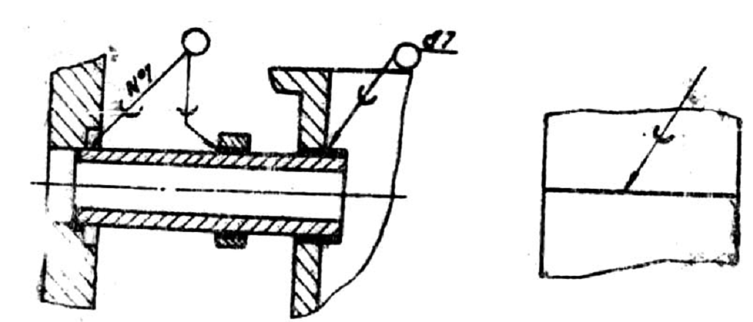
Hình 1
3. Để ký hiệu mối hàn (hình 1) và dán (hình 2), sử dụng quy ước (và K, ghi trên đường gióng trên nét cơ bản).
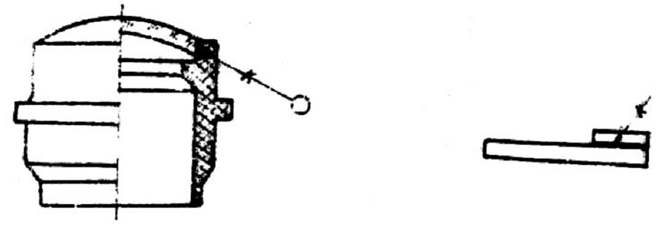
Hình 2
4. Các mối hàn vẩy và dán theo đường chu vi khép kín, ký hiệu bằng đường tròn đường kính 3 đến 4mm ở chỗ gặp nhau của đường gióng và giá ngang hoặc đầu đường gióng (hình 3).
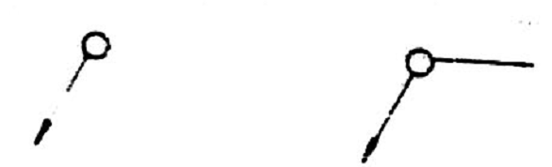
Hình 3
5. Trên hình biểu diễn của mối ghép bằng hàn, khi cần thiết có thể ghi kích thước của mối hàn và nhám bề mặt (hình 4).
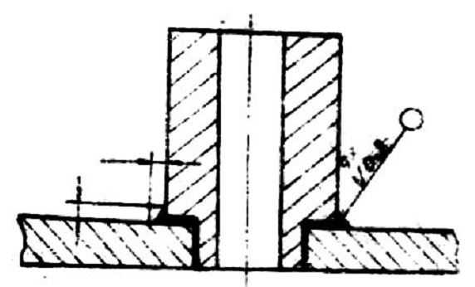
Hình 4
6. Ghi vật liệu hàn và dán trong yêu cầu kỹ thuật của bản vẽ.
Ký hiệu vật liệu của mối hàn hoặc dán phải phù hợp với tiêu chuẩn hoặc điều kiện kỹ thuật của vật liệu đó.
Khi cần quy định chất lượng của mối hàn thì ghi thành điều riêng trong yêu cầu kỹ thuật của bản vẽ. Chỉ dẫn tham chiếu điều này viết trên giá ngang của đường gióng ở hình biểu diễn mối hàn tương ứng (hình 1).
7. Khi thực hiện nhiều kiểu hàn hoặc dán khác nhau từ một hay nhiều loại vật liệu thì sử dụng số thứ tự để chỉ kiểu hàn. Số thứ tự ghi trên đường gióng. Khi đó trong yêu cầu kỹ thuật chỉ dẫn vật liệu hàn theo kiểu “Hàn thiếc 40 TCVN …. (Nº1) hay “Dán keo Epoxi TCVN … (Nº2).
8. Đối với mối ghép bằng khâu, đường chỉ khâu biểu diễn bằng nét 3/2 dài 10 đến 30mm và nét gạch chéo nghiêng 45º dài 2 đến 3mm như hình 5.
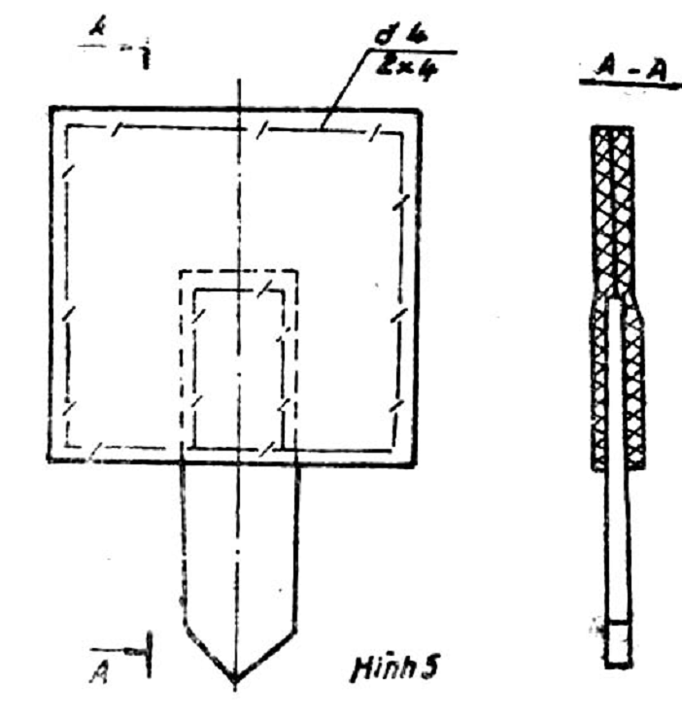
Ký hiệu chỉ khâu theo tiêu chuẩn hoặc điều kiện kỹ thuật tương ứng và ghi trong yêu cầu kỹ thuật của bản vẽ. Chỉ dẫn về số điều của yêu cầu kỹ thuật ghi trên giá ngang của đường gióng kéo ra từ hình biểu diễn của mối khâu (hình 5).
Khi cần thiết, dưới giá ngang của đường gióng chỉ số lượng đường khâu trong mối và khoảng cách giữa hai đường khâu (hình 5).
9. Mối ghép bằng đinh tán biểu diễn quy ước như hình 6.
Khi mối ghép có nhiều đinh tán thì biểu diễn một vài chi tiết, còn vị trí các chi tiết khác biểu diễn quy ước bằng dấu +++ và đường trục (hình 6).
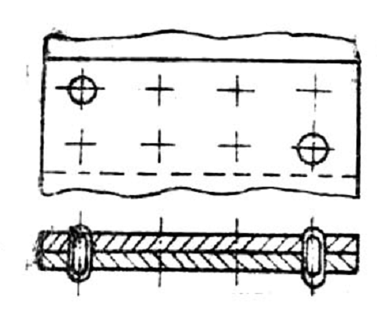
Hình 6

